NAVODILA ZA DELO DOMA – 14. 4. – 17. 4. 2020
INTERESNA DEJAVNOST - ŠPORT 1.- 3. razred
Dragi učenci, ker ste to interesno dejavnost izbrali tisti, ki imate šport zelo radi, kot veste izvajamo pri INTERESNI - ŠPORT take aktivnosti, ki so vam najljubše. Bodite čim več v naravi na svežem zraku in soncu.
V času, ko ste doma, lahko opravite dejavnosti, ki jih še imamo v programu do konca šolskega leta:
Učna tema: MET V CILJ
Metodična enota: VAJE ZA PRECIZNOST
Tudi to uro izvajate doma, v svoji sobi, na hodniku,...
Uvodni del:
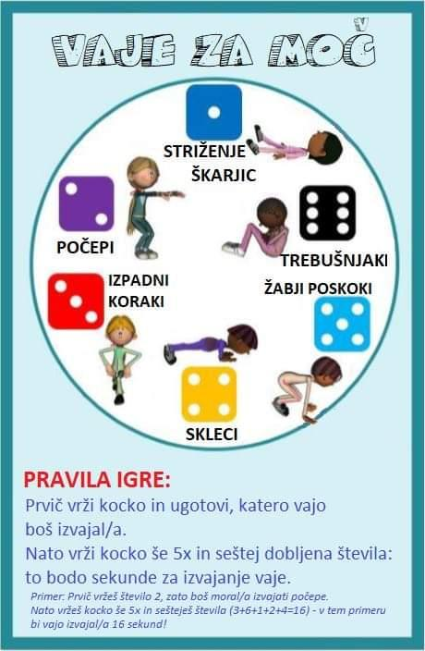
Glavni del:
Označi cilj na tleh (lahko je prazen koš za smeti, vedro, večja kartonasta ali plastična škatla) in 5 korakov stran označi mesto s črto (uporabi domišljijo). Poišči 10 mehkih predmetov (žogice, plišaste igrače, nogavice,...), ki jih boste metali v cilj.
Vrži 10 predmetov in štej kolikokrat si zadel. Razdalje je 5 korake od cilja.
Vajo ponovi 5 x in poskušaj izboljšati rezultat.
Ponovi vajo:
- 5 x z boljšo roko
- 5 x slabšo roko
- miže
- obrnjen s hrbtom proti cilju in meči čez glavo nazaj.
Zaključni del: pospravi VSE za sabo in se umirjaj.
NALOGA:
Ko opraviš vse naloge, list papirja z rezultati fotografiraj in mi ga pošlji na mail:
- antonija.zaksek@guest.arnes.si
neto pa list vstavi v mapo.
Lep dan vam želi vaša učiteljica športa.
Antonija Zakšek, prof.

OSTANITE ZDRAVI IN V GIBANJU!

